**Fil conducteur réunion 1 = ETAPE DECRIRE**

**matin avant réunion :**

* Aller chercher videoprojecteur
* Installer ordi
* Installer paper chevauché + scotché
* Coller post it 1 couleur / service
* Amener matériel

**Déroulé réunion :**

1. **Introduction**

* Accueil
  + Pause
  + Repas à 13h
  + Arrêt à 16h
  + Thème atelier
  + Participatif
  + Contexte : exemple 1er atelier pour nous > indulgence !
* Vidéoprojecteur :
  + Présentation PPT synthétique

+ travail en atelier, éventuellement recherche et complément hors réunion, intersession animateurs

30 mn maxi

* + Charte participants > insister dire ce qui est fait et pas procédure, pas là pour juger

Les mettre à l’aise

* + Question « d’après vous pourquoi a-t-on déclenché cet atelier ? »

+ Lecture lettre mission

* Objectif timing  global groupe : mois de xx pour livrer le plan d’action à tester

Caler prochaine réunion

* Objectif journée : décrire le processus existant tâche par tâche (jusqu’à l’impression, envoi du mail)

Essayer de balayer le processus dans la journée et y revenir plus précisément lors de la 2ème réunion

1. **Lancement atelier**
   * Repréciser les choses

Exemple pour les avocats :

* + - Nature frais – récupérable et honoraires ?
    - Périodicité
    - Arrive comment ? support ?
    - Réception des frais à quelle étape du jugement
    - Comment en reconnaître un
    - Combien avocats / qui
    - Définir termes / sigles
* Puis rentrer dans le vif du sujet

Co-animation

L’un colle post-it, l’autre prépare + ordi

* + 1 couleur post it / service ou local/régional
  + A noter sur ordi
    - Interrogations / alertes dans et hors processus
    - Propositions de solutions à tester
    - Penser aux contrôles réalisés, délégations, anomalies rencontrées
  + Alertes : concret : Interroger avec comment ? pourquoi ?

Ex tableau utilisé : quelle forme, stocké où, est-il imprimé, source

Ex envoi d’un mail : sur quelle boîte, à qui, avec quelles PJ ?

1. **Clôture de la journée :**

* Laisser décanter les choses

Lors de la 2ème réunion : le processus sera rebalayé : ajustement de la frise qui ne sera formalisée qu’à l’issue de la 2ème réunion, ajout valeur ajoutée

Pas de travail intersession, mais si besoin revenir la prochaine fois avec docs complémentaires ou en parler avec autres personnes.

* 1er retour à chaud (tour de table rapide y compris nous)

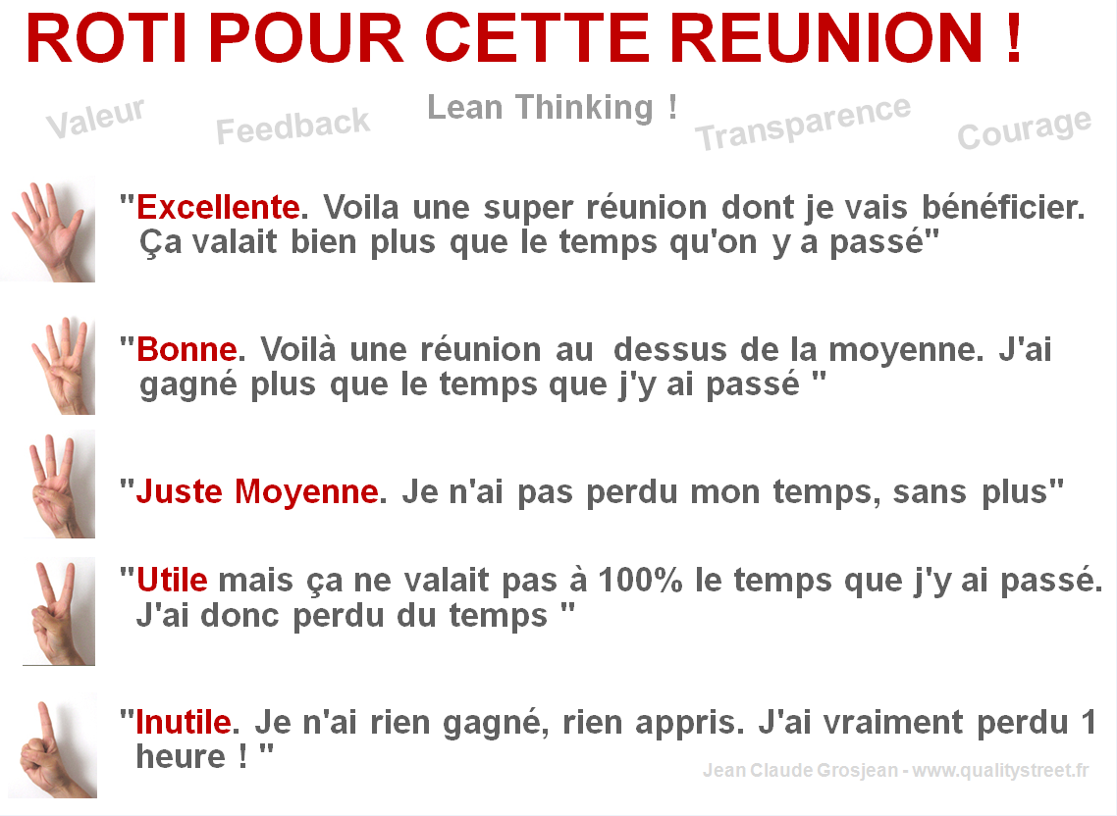

**après réunion :**

* Prendre photo mur
* Scotcher + rouler paper
* Doonotes ou confirmation dates réunion + résa salles